# Salesforce – Mario Mendoza

Salesforce Tour

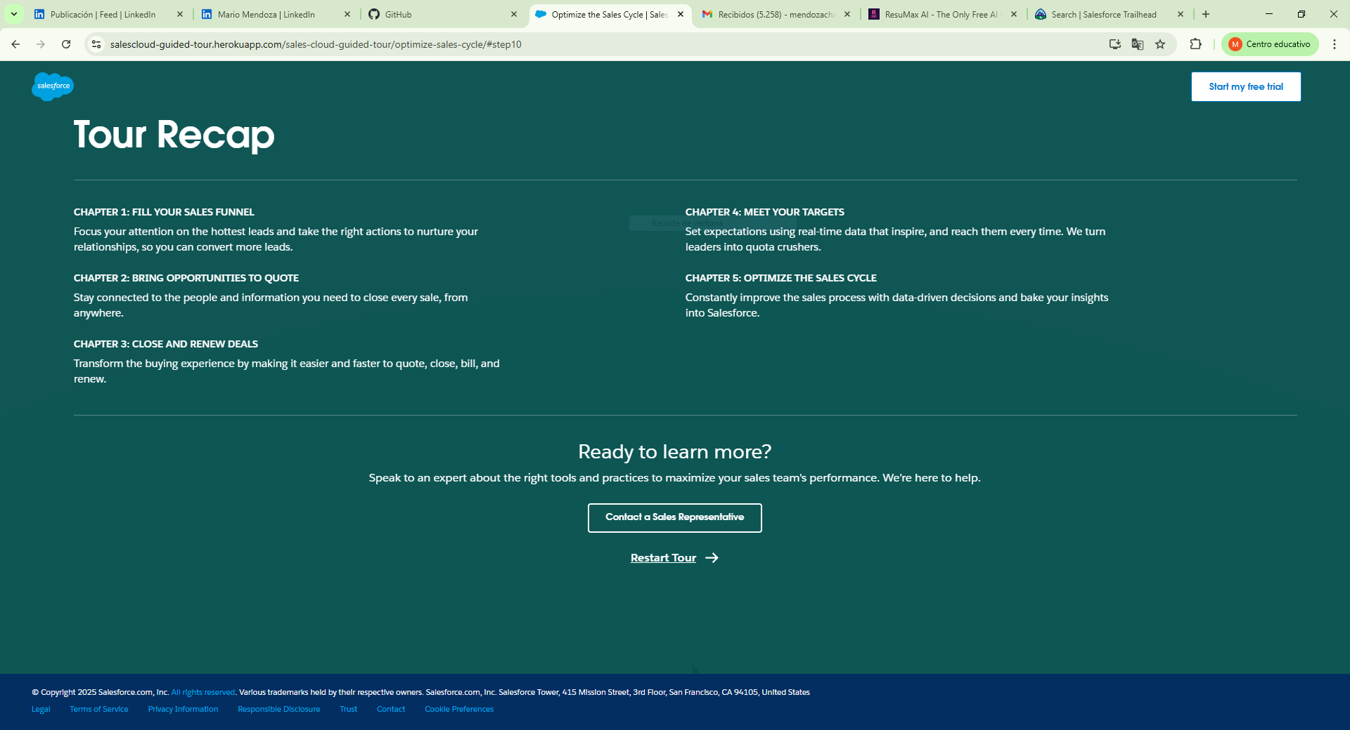

Gestión de Trailhead Playground

